现代汽车学院教案

2019～2020学年第二学期

课 程 编 码 240138
课 程 名 称 汽车性能检测与评价
课 程 性 质 必修课
主 讲 教 师 高丽华
专 业 班 级 18汽修4、5班

现代汽车学院制

《汽车性能检测与评价》课程授课教案
课 题 | 汽车综合性能的基本知识 |  |  | 课 次 | 1
上课地点 | 山润楼205-207 | 学时 | 2 | 专业班级 | 18汽修4、5班
教学目标 | 知识目标 | 能力目标 |  | 素质目标
教学目标 | 1、了解本课程的课程性质、课程任务；  2、掌握汽车的性能的基本知识 | 1、能够根据该课程的课程性质和课程任务，分析本课程在本专业的重要性；  2、能正确描述汽车性能包含的方面 |  | 1、培养学生的创新精神与实践能力；  2、促进学生个性发展，培养学生分析问题与解决问题的能力；  3、培养学生的团队合作精神；  4、培养学生的学习能力。
重点难点  及解决办法 | 重 点：本课程的课程任务及汽车性能的基础知识  难 点：汽车性能包含的方面  解决办法：多媒体教学、讲授、视频演示
教学条件  准备 | PPT课件、教案、视频动画、多媒体教室
教学组织  模式 | 班级授课制。
教学过程  与时间分配 | 主 要 教 学 内 容 |  |  |  |  | 教学方法  与手段
导入  15min | 本课程的课程性质，本课程在本专业的地位；  学习本课程的目的，教学将要达到的水平。 |  |  |  |  | 讲授法  多媒体教学
讲授  55min | - 汽车综合性能评价  汽车综合性能是指汽车综合使用性能，即汽车在一定的使用条件下维持高效率工作的能力，它是决定汽车利用效率和方便性的结构特性表征，往往使用汽车的运输生产率和运输成本进行评价，主要包括动力性、燃油经济性、安全性、操纵稳定性、舒适性、环保性、通过性、可靠性与耐久性等方面。  - 汽车性能评价具体内容  2.1 汽车的动力性  汽车作为一种高效的载人和运输工具，其效率的高低在很大程度上取决于动力性的强弱。汽车动力性是指汽车在良好路面上维持较快的平均车速行驶的能力，这种能力可以通过汽车的最高车速、加速能力和最大爬坡能力得以体现。  最高车速是指汽车在水平良好的路面上能够达到的最高行驶速度。  汽车的加速能力可以用加速时间或加速度来衡量。由于汽车行驶需要挡位配合，所以汽车加速能力一般由原地起步连续换挡加速能力和高挡超车加速能力来评定。原地起步加速能力是指汽车由一挡(或二挡)起步，以恰当的换挡时机和最大加速度，将静止的汽车全力加速至某一高速所需的时间；超车加速能力是指汽车用最高挡或次高挡从某一车速全力加速至另一较高车速所需的时间(或加速度)。  汽车爬坡能力是指满载或者部分负载的汽车在良好路面上能够克服的最大坡度。  2.2 汽车燃油的经济性  汽车燃油经济性是指汽车以最少的燃油消耗完成单位运输工作量的能力，一般用每百千米燃油消耗量(L/100km)或单位体积燃油行驶的里程数(mile/ga1)来评价，前者越小或后者越大，则燃油经济性越好。对于以完成运输任务为目的的营运车辆来说，单位运输量所消耗的燃油量至关重要，它间接反映了车辆的盈利能力。所以，这类车辆又常以百吨千米燃油消耗量(L/100t•km)或每千人千米燃油消耗量(L/kP•km)作为评价指标，该值越大，则汽车的燃油经济性越差。  此外，汽车的燃油消耗还与行驶车速有密切的关系，在对车速进行约束的情况下，燃油消耗才具有可比意义。等速百千米油耗量是常用的一种评价指标，它是指汽车在规定的载荷下，以最高挡在水平良好的路面上等速行驶100km的燃油消耗量。复合有加速、减速和等速等典型工况的循环行驶油耗是另一种评价指标。  2.3 汽车的安全性能  汽车的安全性能包括主动安全性和被动安全性两部分，前者是指汽车避免事故发生的能力，后者则指当事故发生后对车内外人员的保护能力。  汽车主动安全性涉及汽车诸多系统和性能，其中最为重要的是汽车制动性能。汽车制动性能是指汽车在行驶过程中，能在短距离内迅速停车，并维持行驶方向的能力，以及在下长坡时维持合适的安全车速的能力。它既是确保行车安全的需要，也是发挥动力性的前提。制动性能的主要指标有制动效能、制动效能恒定性和制动时的方向稳定性等。  汽车被动安全性又称碰撞安全性，是指避免车辆在碰撞过程中，对车内外人体造成过大的伤害的能力。它与车身技术和汽车安全约请束系统等相关。 |  |  |  |  | 讲授法  多媒体教学  视频演示
检查评价  15 min | 师生互动，针对课程教学内容，提出问题，请学生回答。并对学生回答情况进行评价。 |  |  |  |  | 师生共同进行评价
总结  5 min | 本次课的主要内容 |  |  |  |  | 师生共同进行总结
课后反思
《汽车性能检测与评价》课程授课教案
课 题 | 汽车综合性能的基本知识 |  |  | 课 次 | 2
上课地点 | 山润楼205-207 | 学时 | 2 | 专业班级 | 18汽修4、5班
教学目标 | 知识目标 | 能力目标 |  | 素质目标
教学目标 | 1. 熟悉汽车操纵稳定性、舒适性等其他性能。 | 1、能正确描述汽车操纵稳定性、舒适性等性能的含义 |  | 1、培养学生的创新精神与实践能力；  2、促进学生个性发展，培养学生分析问题与解决问题的能力；  3、培养学生的团队合作精神；  4、培养学生的学习能力。
重点难点  及解决办法 | 重 点：汽车操纵稳定性、舒适性等性能的含义  难 点：汽车操纵稳定性、舒适性等性能的含义  解决办法：多媒体教学、讲授、视频演示
教学条件  准备 | PPT课件、教案、视频动画、多媒体教室
教学组织  模式 | 班级授课制。
教学过程  与时间分配 | 主 要 教 学 内 容 |  |  |  |  | 教学方法  与手段
导入  15min | 本课程的课程性质，本课程在本专业的地位；  学习本课程的目的，教学将要达到的水平。 |  |  |  |  | 讲授法  多媒体教学
讲授  55min | 1. 汽车性能评价具体内容  1.1 汽车的操纵稳定性  汽车的操纵稳定性是指在驾驶员不感到过分紧张、疲劳的条件下，汽车能够遵循驾驶者通过转向系及转向轮给定的方向行驶，且当遭遇外界干扰时，能够抵抗干扰而保持稳定行驶的能力。操控行驶中的车辆是根据行车环境对车辆进行连续调整的过程，它反映了人、车和环境之间的相互作用结果，一方面取决于驾车人对环境的判断能力和对车辆的操纵能力，另一方面也取决于车辆本身的可操控性能。  汽车的可操控性能是多方面能力的综合反映，主要包括影响驾驶疲劳的转向轻便性、跟随转向盘输入作出相应反应的操纵性和抵御环境干扰保持正常行驶的稳定性三个方面。汽车行驶状态复杂多变，与之相适应的操控性能可以归纳为低速状态下的转向特性、行驶参数稳定状态下的转向特性和行驶参数非稳定状态下的瞬时转向特性。  1.2 汽车的舒适性  汽车的舒适性是指车内乘员的舒适感觉。提高舒适性有利于缓解驾车者的疲劳感，从而提高行车安全性。乘坐舒适感来自驾乘人员的心理和生理两个层面，驾驶室内部设计和环境因素直接作用于车内乘员感官，对其心理产生影响；而汽车行驶中产生的振动又会作用于乘员身体，产生相应的生理感受，且这种感受常常占据主导地位。  1.3 汽车的环保性  汽车的环保性是指减少汽车运行时对周边环境产生危害的能力，如汽车尾气排放物一氧化碳(CO)、二氧化碳(CO2)、碳氢化合物(HC)、氮氧化物(NOx)，以及发动机噪声、排气系统噪声、风扇噪声、制动噪声和内饰材料、电子元器件等污染物对人和环境的影响。  1.4 汽车的通过性  汽车的通过性是指汽车在行驶过程中克服障碍的能力，包括机动性和越野性。前者主要指汽车穿越窄巷、回转掉头和停车接近等能力，后者则指汽车是否具备以足够高的平均车速通过坏路和无路地带及各种障碍的能力，包括爬陡坡、越壕沟、涉水路、过沼泽等能力。汽车的通过性若按照其丧失通过能力的原因来划分，可以区分为因路面支承能力的丧失而引起的支承通过性和因周边几何条件丧失而导致的几何通过性。  1.5 汽车的可靠性与耐久性  汽车的可靠性是汽车产品在规定的条件下和时间内完成规定功能的能力。它以汽车在使用过程中发生故障的概率来度量。汽车使用中出现的故障可以是零部件损坏导致的“硬故障”，也可以是性能逐渐衰退，下降到最低限度以下而出现的“软故障”。随着使用时问的延长，车辆的可靠性会逐渐下降。通常采用“故障频次”“首次故障里程”和“平均故障间隔里程”等指标来评价。  汽车耐久性是指汽车在规定的使用和维修条件下，达到某种技术或经济指标极限时，完成功能的能力。它是对汽车使用寿命的度量。通常情况下，耐久性以汽车第一次大修里程的长短以及汽车从启用至报废的寿命长短等指标来衡量。 |  |  |  |  | 讲授法  多媒体教学
检查评价  15 min | 师生互动，针对课程教学内容，提出问题，请学生回答。并对学生回答情况进行评价。 |  |  |  |  | 师生共同进行评价
总结  5 min | 本次课的主要内容 |  |  |  |  | 师生共同进行总结
课后反思

《汽车性能检测与评价》课程授课教案
课 题 | 汽车性能检测和检测站的基本知识 |  |  | 课 次 | 3
上课地点 | 山润楼205-207 | 学时 | 2 | 专业班级 | 18汽修4、5班
教学目标 | 知识目标 | 能力目标 |  | 素质目标
教学目标 | 1、了解汽车性能的检测参数、检测标准  3、了解汽车综合性能检测站 | 1、掌握汽车性能检测的知识  2、掌握汽车综合性能检测站的内容 |  | 培养学生的创新精神与实践能力；  促进学生个性发展，培养学生分析问题与解决问题的能力；  培养学生的团队合作精神；  培养学生的学习能力。
重点难点  及解决办法 | 重 点：汽车性能的检测参数、检测标准  难 点：汽车综合性能检测站的工作职能  解决办法：多媒体教学、讲授、视频演示
教学条件  准备 | PPT课件、教案、视频动画、多媒体教室
教学组织  模式 | 班级授课制
教学过程  与时间分配 | 主 要 教 学 内 容 |  |  |  |  | 教学方法  与手段
导入  15min | 汽车性能包含哪些方面 |  |  |  |  | 讲授法  多媒体教学
讲授  55min | - 汽车性能的检测参数、检测标准  1.1 检测参数  检测参数是表征汽车、汽车总成及机构技术状况的指标，它是在检测判断汽车技术状况时，所采用的一种与结构参数有关，而又能表征技术状况的可测量的物理或化学量。汽车检测指标参数包括工作过程参数、伴随过程参数和几何尺寸参数。  1.2 检测标准  为了定量评价汽车及总成系统的技术状况，制定能够提供比较尺度、统一检测操作方法和相应技术条件的检测标准是必要的。汽车性能检测评价标准从高到低分为4类，依次为国家标准、行业标准、地方标准和企业标准。低级别标准必须服从高级别标准，因此，低级别标准的限值往往比高级别标准中的限值要求更加严格。  1.3 检测参数标准  检测参数标准一般由初始值、许用值和极限值组成。  初始值相当于无故障新车和大修车诊断参数值的大小，往往是最佳仁，可作为新车和大修车的诊断标准。当检测参数值处于初始值范围之内时，表明检测对象的技术状况良好，无需维修便可继续运行。  检测参数值若处于许用值范围之内，表明检测对象的技术状况虽发生变化，但尚属正常，无需修理，按要求维护即可继续运行。  检测参数值超过极限值，表明检测对象的技术状况严重恶化，汽车须立即停驶进行修理。  1.4. 检测分类  按照国家标准规定，我国在用汽车性能检测主要分为安全环保检测和综合性能检测两类。  安全环保检测是指对汽车实行定期或不定期安全运行和环境保护方面的检测，目的是在汽车不解体的情况下建立安全和公害监控体系，确保车辆具有符合要求的外观容貌和良好的安全性能，限制汽车的环境污染程度，使其在安全、高效和低污染的工况下运行。  综合性能检测是汽车运输业车辆技术管理的主要内容之一，是科学技术进步与技术管理相结合的产物，是检查、鉴定车辆技术状况和维修质量的重要手段，是促进维修技术发展、实现视情修理的重要保证。综合性能检测是指对汽车实行定期或不定期综合性能方面的检测，目的是在汽车不解体的情况下，确定营运车辆的工作能力和技术状况，查明其故障或隐患部位及原因，对维修车辆实行质量监督，建立质量监控体系，确保车辆具有良好的安全性、可靠性、动力性、经济性、排气净化性，以创造更大的经济效益和社会效益。检测的主要内容包括动力性、燃油经济性、安全性、使用可靠性、排气污染和噪声，以及整车装备完整性、防雨密封性等多种技术性能的组合。  - 汽车综合性能检测站  汽车综合性能检测站分为A、B、C三级。A级站能够检测车辆的制动、侧滑、灯光、转向、前轮定位、车速、车轮动平衡、底盘输出功率、燃油消耗、发动机功率和点火系状况，以及异响、磨损、变形、裂纹、噪声、废气排放等状况；B级站能承担在用车辆技术状况和车辆维修质量的检测，即能检测车辆的制动、侧滑、灯光、转向、车轮动平衡、燃油消耗、发动机功率和点火系状况，以及异响、变形、噪声、废气排放等状况；C级站能承担在用车辆技术状况的检测，即能检测车辆的制动、侧滑、灯光、转向、车轮动平衡、燃料消耗、发动机功率以及异响、噪声、废气排放等状况。  2.1 综合性能检测站的职责  综合性能检测站的职责包括：对车辆的技术状况进行检测诊断；对汽车维修行业的维修车辆进行质量检测；对车辆改装、改造、报废和有关新工艺、新技术、新产品，以及节能、科研项目等进行检测、鉴定；在环保部门的统一监督管理下，对汽车排气污染物进行监督、监测；接受委托，进行有关项目的检测。  2.2 综合性能检测站的主要任务  综合性能检测站的主要任务包括：对在用运输车辆的技术状况进行检测诊断；对汽车维修行业的维修车辆进行质量检测；接受委托，对车辆改装、改造、报废及其有关新工艺、新技术、新产品、科研成果等项目进行检测，并提供检测结果。前两项检测任务是由运输车辆管理部门和维修管理部门根据检测制度组织并委托的车辆检测。  2.3 汽车检测方法  汽车检测包括道路试验(简称路试)检测和台架试验(简称台试)检测两种方法。两种检测方法各具特色，互为补充。对于有些检测项目，两种方法可以相互代替，但对于另外一些项目则不能，如操纵稳定性试验的大部分项目只能采用路试检测方法。两种不同的检测方法各自运用不同的检测流程和检测参数，但对于同一检测项目，对检测结果的评价是一致的。 |  |  |  |  | 讲授法  多媒体教学
检查评价  15 min | 师生互动，针对课程教学内容，提出问题，请学生回答。并对学生回答情况进行评价。 |  |  |  |  | 师生共同进行评价
总结  5 min | 本次课的主要内容 |  |  |  |  | 师生共同进行总结
课后反思

《汽车性能检测与评价》课程授课教案
课 题 | 汽车动力学的基本知识 |  |  | 课 次 | 4
上课地点 | 山润楼205-207 | 学时 | 2 | 专业班级 | 18汽修4、5班
教学目标 | 知识目标 | 能力目标 |  | 素质目标
教学目标 | 1、了解汽车动力学的基础理论 | 1、掌握汽车动力性分析的方法 |  | 培养学生的创新精神与实践能力；  促进学生个性发展，培养学生分析问题与解决问题的能力；  培养学生的团队合作精神；  培养学生的学习能力。
重点难点  及解决办法 | 重 点：汽车动力学的基础理论  难 点：汽车动力学的理论分析过程  解决办法：多媒体教学、讲授、视频演示
教学条件  准备 | PPT课件、教案、视频动画、多媒体教室
教学组织  模式 | 班级授课制
教学过程  与时间分配 | 主 要 教 学 内 容 |  |  |  |  | 教学方法  与手段
导入  15min | 汽车性能的检测参数、检测标准和综合性能检测站的工作职能 |  |  |  |  | 讲授法  多媒体教学
讲授  55min | - 汽车的动力学分析  汽车动力学分析主要用来分析汽车驱动力和各种阻力起重要作用时的动力学特性。  1.汽车行驶的驱动力Ft  汽车的驱动力Ft ，地面对驱动轮产生反作用力Ft推动汽车前进，Ft被称为汽车的驱动力。用公式表示为  Ft＝Tt/r  式中：Tt ——作用于驱动轮上的转矩(N•m)；  r——车轮半径(m)。  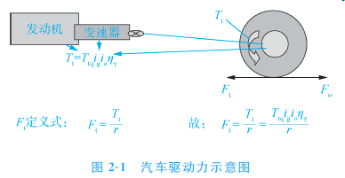  2.汽车的行驶阻力F  汽车行驶时需要克服各种阻力。用公式表示为  F＝Ff＋Fw＋Fi＋Fj  (1)滚动阻力Ff  滚动阻力是指由车轮滚动时轮胎与路面发生变形而产生的力。用公式表示为  Ff＝Wt•f  式中：Ff——滚动阻力(N)；  Wt——车轮载荷(N)；  f ——滚动阻力系数。  滚动阻力系数与轮胎结构、轮胎气压、车速和路面性质等有关。  (2)空气阻力Fw  汽车行驶时受到空气作用力而产生的在行驶方向上的分力称为空气阻力。它由压力阻力与摩擦阻力两部分组成。压力阻力是指空气作用在汽车外表面上的法向压力在行驶方向的分力。摩擦阻力是指空气黏性在车身表面产生的切向力在行驶方向的分力。  影响空气阻力的因素主要有汽车形状、迎风面积和车速。在汽车的行驶速度范围内，空气阻力与车速的平方成正比，当车速很高时，空气阻力是行驶阻力的主要组成部分。  (3)坡度阻力Fi  当汽车上坡行驶时，汽车重力沿坡道的分力称为汽车坡度阻力，用公式表示为  Fi＝Gsinα  式中：G——汽车重力，G＝mg(N)；α——坡度角。  道路坡度以坡高h与底长s之比来表示，即i＝h/s＝tanα。  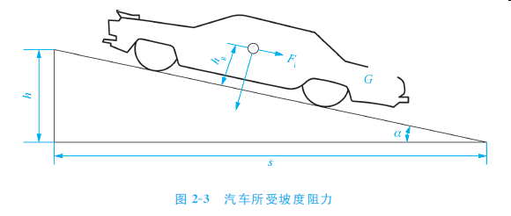  我国公路标准规定，高速公路平原微丘区的最大坡度为3%，山岭重丘区为5%；一般四级路面山岭重丘区的最大坡度为9%。当坡度不大时，cosα≈1，sinα≈tanα＝i，则Fi≈Gi。  4)加速阻力  汽车加速行驶时，需要克服汽车质量加速运动时的惯性力，这就是加速阻力。汽车的质量越大，加速阻力越大。  3.汽车行驶方程及驱动条件  汽车行驶的动力方程为  Ft＝Ff＋Fw＋Fi＋Fj  当汽车驱动力等于滚动阻力、空气阻力和坡度阻力之和时，汽车匀速行驶；当驱动力大于后三者时，汽车才能起步或加速行驶；当驱动力小于后三者时，则汽车无法起步或减速行驶。汽车行驶的驱动条件为  Ft≥Ff＋Fw＋Fi  二、汽车行驶的附着条件  1.汽车行驶的附着条件  地面对轮胎的切向反作用力的极限值称为附着力 ，它与驱动轮法向反作用力Fz成正比，用公式表示为  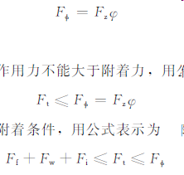  汽车行驶的附着条件：地面切向反作用力不能大于附着力，用公式表示为  汽车行驶必须同时满足驱动条件和附着条件，用公式表示为  2.汽车附着力影响因素分析  (1)附着系数φ。该值的大小主要与路面的种类和状况、轮胎结构、气压等使用条件有关。通常，硬路面的附着系数较高，但当路面有尘土覆盖或变潮湿后，附着系数会显著下降；轮胎的结构及材料对附着系数的影响也很显著，花纹细而浅的轮胎在硬路面上有较好的附着力，而在松软地面上花纹宽而深的轮胎则可获得较大的附着系数；低气压、宽断面和子午线轮胎与地面接触面积大，附着系数比一般轮胎高。  (2)驱动轮的法向反作用力Fz。该作用力与汽车的总体布置、行驶状况及道路的坡度有关。对于两轮驱动的汽车，只有作用在驱动轮上的反作用力才能产生附着力，而该反作用力与汽车整体重力在两车轮上的分配比例有关。全轮驱动汽车的所有车轮都是驱动轮，附着力最大；后轮驱动的汽车在加速或上坡时，驱动轮的法向反作用力增加；前轮驱动的汽车则相反。 |  |  |  |  | 讲授法  多媒体教学
检查评价  15 min | 师生互动，针对课程教学内容，提出问题，请学生回答。并对学生回答情况进行评价。 |  |  |  |  | 师生共同进行评价
总结  5 min | 本次课的主要内容 |  |  |  |  | 师生共同进行总结
课后反思

《汽车性能检测与评价》课程授课教案
课 题 | 汽车动力性的含义和评价指标 |  |  | 课 次 | 5
上课地点 | 格物楼205-207 | 学时 | 2 | 专业班级 | 18汽修4、5班
教学目标 | 知识目标 | 能力目标 |  | 素质目标
教学目标 | - 了解汽车动力性的意义  - 学习动力性的各种评价指标 | 1、掌握汽车动力性分析的评价指标 |  | 培养学生的创新精神与实践能力；  促进学生个性发展，培养学生分析问题与解决问题的能力；  培养学生的团队合作精神；  培养学生的学习能力。
重点难点  及解决办法 | 重 点：汽车动力性的各种评价指标  难 点：汽车动力性的各种评价指标  解决办法：多媒体教学、讲授、视频演示
教学条件  准备 | PPT课件、教案、视频动画、多媒体教室
教学组织  模式 | 班级授课制
教学过程  与时间分配 | 主 要 教 学 内 容 |  |  |  |  | 教学方法  与手段
导入  15min | 汽车动力学的基本理论知识 |  |  |  |  | 讲授法  多媒体教学
讲授  55min | 一、动力性的含义与表征参数  汽车的动力性是指汽车在单位时间内，克服各种阻力运行最远距离的能力。表征汽车动力性的参数有：比功率、发动机输出功率、驱动轮驱动力、动力因数、驱动比功率、驱动轮输出功率、最高车速、加速时间、最大爬坡度等。  1.比功率  汽车的比功率Pe是汽车发动机最大净功率(或0.9倍的发动机额定功率或0.9倍的发动机标定功率)与汽车最大允许总质量mt的比值，即汽车单位总质量所具有的发动机的额定功率，单位为kW/t。汽车的比功率可以综合评价汽车的动力性能，如汽车的速度特性和加速性能等，比功率的大小还直接影响汽车的燃油经济性。因此，汽车的比功率是汽车设计的重要参数，主要用于在设计汽车时评价其动力性及确定适当的发动机功率与汽车总质量的匹配关系。2.发动机输出功率  发动机功率Pe与转矩Me的关系用公式表示为  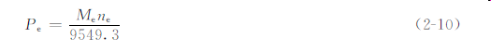  式中：ne——发动机转速。  发动机输出功率是汽车动力性的基础，发动机的最大输出功率是汽车动力性的基本参数。汽车使用一段时间后，发动机的技术状况会发生变化，其最大输出功率有所下降，因此可用发动机最大输出功率的变化状况来评价发动机动力性的下降程度。  3.驱动轮驱动力  汽车驱动轮的驱动力Ft是由汽车发动机产生的转矩Me经传动系传输至驱动轮上形成的，用公式表示为  式中：ig、i0——汽车变速器和主减速器的传动比；  ηT ——传动系的机械效率；  r ——车轮半径。  汽车使用手册只提供发动机的额定转矩Me，未提供驱动轮驱动力的额定值，因此只能根据上式计算对应发动机额定转矩时的驱动轮驱动力的额定值，作为检测时的参照量值。但在计算时引入了驱动轮滚动半径r、传动系的机械效率ηT等参数，由于引入非常量参数会产生误差，从而导致驱动轮驱动力的计算额定值和实际额定值产生较大的误差，因此驱动轮驱动力也不适合用作汽车动力性的检测参数。  4.动力因数  动力因数是驱动力与空气阻力之差和汽车重力的比值，一般在设计汽车时常使用这个指标。每一种定型汽车都有确定的动力因数，在使用过程中，动力因数会随汽车结构参数的变化逐渐变小，可见它能准确表征汽车的动力性水平，但由于动力因数不能通过直接检测得到，而需通过测得的驱动轮驱动力计算得出，是一种派生参数，对技术状况变化的反应的灵敏度低，所以它不适合用作汽车动力性的检测参数。  5.驱动比功率  驱动比功率是指汽车在给定车速下驱动轮输出的最大功率与汽车总质量之比，单位为kW/t。驱动比功率也是驱动轮输出功率的派生参数，所以它也不适合用作汽车动力性的检测参数。  6.驱动轮输出功率  发动机功率Pe与转矩Me的关系用公式表示为  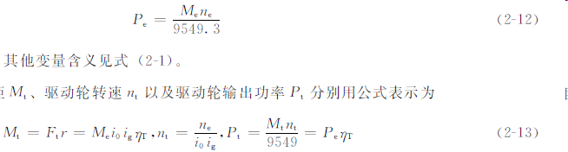  式中：ne——发动机转速，其他变量含义见式(2-1)。  驱动轮输出的驱动力矩Mt、驱动轮转速nt以及驱动轮输出功率Pt分别用公式表示为  可见，驱动轮输出功率是汽车发动机经传动系至驱动轮输出的功率，它取决于发动机发出的功率和传动系的传动效率，即与它们的技术状况有关。发动机和传动系的技术状况的微小变化，都会通过驱动轮输出功率的增加或减小表现出来。如驱动轮的输出功率减小，表明发动机或传动系的技术状况变差。它可在汽车底盘测功机上直接测取，检测误差较小，检测条件容易控制，操作简单，通用性强。此外，汽车定型后，发动机的功率和扭矩均有通过台架试验确立的额定值，可作为在用汽车驱动轮输出功率的参照量值进行比较，因此它最适合用作在用汽车动力性的检测参数。  二、发动机功率的检测方法  发动机功率的检测方法有稳态测功和动态测功两类。  1.稳态功率——额定功率(外特性功率)  稳态测功一般将发动机置于台架上进行。测量时，发动机节气门全开或高压油齿杆处于最大供油量位置，发动机发出的功率尸Pe、转矩T与发动机转速n之间的曲线，称为发动机的外特性。比测得的最大功率略低的功率称为标定功率，通常也称为汽车发动机的额定功率。  2.动态功率——瞬时功率  动态功率实际上是发动机由怠速或某一低速加速至节气门最大开度下测得的功率，这是一种在变动工况下测得的功率，与额定功率有一定差距，但是符合实际使用状况。  - 道路检测中动力性评价指标  在应用汽车道路检测方法时经常使用动力性的派生指标，动力性的派生指标为最高车速、爬坡能力和加速时间。  (1)最高车速Vmax。是指汽车以厂定最大总质量，在风速≤3m/s的条件下，在干燥、清洁、平坦路面(混凝土或沥青)上，能够达到的最高的稳定行驶速度。在做汽车定型试验时，一般都做该车的最高车速的道路试验，以确定最高车速是否能达到设计要求。  (2)爬坡能力imax(%)。是指汽车满载时以1挡在良好的路面上的最大爬坡能力。最大爬坡度是指汽车按额定载荷装载在良好路面上以1档等速行驶的最大坡度，它表示汽车的爬坡能力。  (3)加速时间。汽车的加速时间表示汽车的加速能力。该时间越短，表示汽车的加速性能越好。测试时对汽车质量、风速和路面等测试条件的要求与测试最高车速时相同。“加速时间”标准对动力的要求是用加速时间来评定的，这主要是考虑操作简单，又不需要大型的复杂的测试手段。 |  |  |  |  | 讲授法  多媒体教学
检查评价  15 min | 师生互动，针对课程教学内容，提出问题，请学生回答。并对学生回答情况进行评价。 |  |  |  |  | 师生共同进行评价
总结  5 min | 本次课的主要内容 |  |  |  |  | 师生共同进行总结
课后反思
《汽车性能检测与评价》课程授课教案
课 题 | 底盘测功机的结构和基本功能 |  |  | 课 次 | 6
上课地点 | 山润楼205-207 | 学时 | 2 | 专业班级 | 18汽修4、5班
教学目标 | 知识目标 | 能力目标 |  | 素质目标
教学目标 | 1、了解底盘测功机的具体结构  2、理解底盘测功机不同结构的功能 | 1、掌握底盘测功机不同组成部分的功能 |  | 培养学生的创新精神与实践能力；  促进学生个性发展，培养学生分析问题与解决问题的能力；  培养学生的团队合作精神；  培养学生的学习能力。
重点难点  及解决办法 | 重 点：底盘测功机的具体结构  难 点：底盘测功机各组成部分功能  解决办法：多媒体教学、讲授、视频演示
教学条件  准备 | PPT课件、教案、视频动画、多媒体教室
教学组织  模式 | 班级授课制
教学过程  与时间分配 | 主 要 教 学 内 容 |  |  |  |  | 教学方法  与手段
导入  15min | 汽车动力性的含义和各个评价指标 |  |  |  |  | 讲授法  多媒体教学
讲授  55min | 底盘测功机的结构和原理  实施底盘测功的目的是评价汽车的动力性，同时对驱动轮的输出功率与发动机的输出功率进行对比，从而可求出传动效率以评价汽车底盘传动系的技术状况。测功机由以下几部分组成，如图所示。图中标号所代表的部件名称，见表2-1。  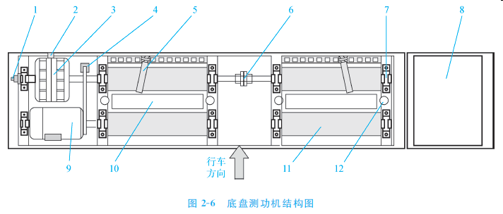  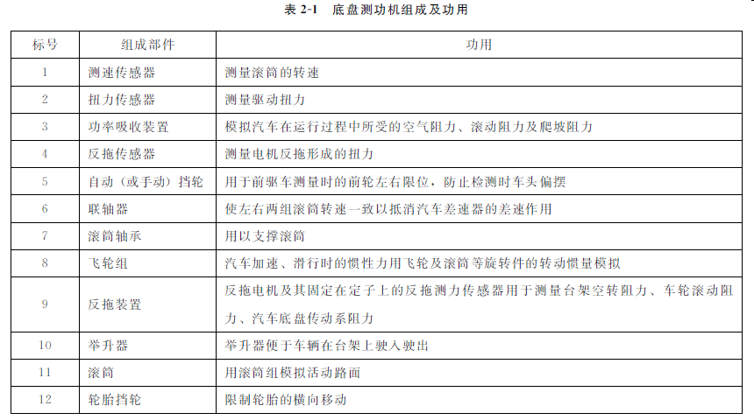  1.滚筒  滚筒是底盘测功机路面模拟系统的主要部件，其主要结构参数有滚筒直径、滚筒表面状况与安置角。  (1)滚筒直径。汽车底盘测功机多采用双滚筒式路面模拟系统，其车轮安放定位方便、制造成本低，故使用广泛。滚筒一般是直径为180～400mm的钢滚筒，主滚筒与驱动及功率吸收装置相连，副滚筒起支承作用。双滚筒检验台可采用两根长滚筒的结构，由贯通左右的主、副长滚筒组成，其特点是支承轴承和台架的机械损失少，但刚度较差；亦可采用四根短滚筒的结构，将主、副滚筒分别制成同轴的左、右两段，左、右主滚筒之间用联轴器相连，它较两滚筒多了四个支承轴承和一个联轴器，在检测过程中，其损失较大，但滚筒支承刚度好，被广泛采用。  (2)滚筒表面状况。滚筒的表面状况是指滚筒表面的加工方法和清洁程度(水、油和橡胶粉末的污染等)。车轮在滚筒上的驱动过程是一个摩擦过程，总摩擦力等于车轮与滚筒间的附着力和转动阻滞力之和。滚筒与车轮间的附着系数必须满足模拟道路附着系数的要求，但在使用中会随速度的增加而下降，其原因较为复杂：一方面，由于滚筒圆周速度提高，橡胶块与滚筒之间的嵌合程度越来越差，在未达到平衡状态之前便产生了滑动和振动；另一方面，随着速度的提高，接触面的温度上升加快，很快在滚筒表面形成了一层橡胶膜，降低了附着系数。  (3)安置角。所谓的安置角是指车轮与滚筒接触点的切线方向与水平方向的夹角，如图所示。  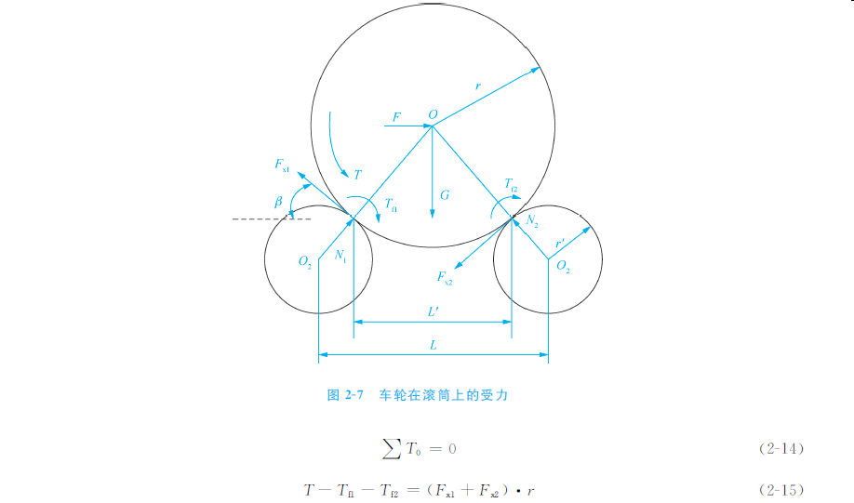  2.功率吸收装置(加载装置)  汽车检测线使用的底盘测功机的功率吸收装置的类型有电涡流式、水力式和电力式。水力式功率吸收装置的可控性较电涡流式差，电力测功机的成本比较高，故一般采用电涡流式功率吸收装置。电涡流式测功器利用滚筒通过万向节带动电涡流测功器的转子转动，从而在测功器内的涡流环上产生涡电流，涡电流与产生它的磁场相互作用，对转子产生制动力矩，进而通过滚筒对汽车驱动轮加载负荷，吸收汽车驱动轮的输出功率。  3.测量装置  测功器不能直接测出汽车驱动轮的输出功率值，它需要先测出旋转运动时的转速与扭矩，或直线运动时的速度与牵引力，再换算成功率值。所以，测功检验台必须配有测力装置与测速装置。  测力装置有机械式、液压式和电测式三种形式。目前，应用较多的是电测式。电测式测力装置通过压力传感器将力变成电信号，经处理后送到指示装置显示出来。  4.反拖装置  反拖装置是指采用反拖电机带动功率吸收装置、滚筒、车轮以及汽车传动系的一种装置，如图2-8所示。它主要由反拖电机、滚筒、车轮、扭矩仪(或电机悬浮测力装置)等组成，具有以下几个特点。  (1)可以方便地检测汽车底盘测功机台架的机械损失。  (2)可以检测汽车传动系、主减速器、车轮与滚筒以及台架机械系统的阻力损失。但值得注意的是，在检测过程中，主减速器、车轮与滚筒的正向拖动阻力和反向拖动阻力有差异，目前尚未得到广泛应用。  5.惯性模拟装置(飞轮组)  汽车在道路上行驶时，本身具有一定的惯性能，即汽车的动能。而汽车在底盘测功机上运行时车身静止不动，由车轮带动滚筒旋转。在汽车处于减速工况时，由于系统的惯量比较小，汽车很快停止运行，所以检测汽车的减速工况和加速工况时，汽车底盘测功机必须配备惯性模拟系统。 |  |  |  |  | 直观演示法  多媒体教学  视频演示
检查评价  15 min | 师生互动，针对课程教学内容，提出问题，请学生回答。并对学生回答情况进行评价。 |  |  |  |  | 师生共同进行评价
总结  5 min | 本次课的主要内容 |  |  |  |  | 师生共同进行总结
课后反思
《汽车性能检测与评价》课程授课教案
课 题 | 底盘测功机的检测原理和检测方法 |  |  | 课 次 | 7
上课地点 | 山润楼205-207 | 学时 | 2 | 专业班级 | 18汽修4、5班
教学目标 | 知识目标 | 能力目标 |  | 素质目标
教学目标 | - 了解底盘测功机的检测原理和检验方法  - 了解动力不合格的原因分析 | - 掌握底盘测功机的检测原理  - 掌握测量结果不合格的原因分析 |  | 培养学生的创新精神与实践能力；  促进学生个性发展，培养学生分析问题与解决问题的能力；  培养学生的团队合作精神；  培养学生的学习能力。
重点难点  及解决办法 | 重 点：底盘测功机的检测原理和检验方法  难 点：底盘测功机的检测原理  解决办法：多媒体教学、讲授、视频演示
教学条件  准备 | PPT课件、教案、视频动画、多媒体教室
教学组织  模式 | 班级授课制
教学过程  与时间分配 | 主 要 教 学 内 容 |  |  |  |  | 教学方法  与手段
导入  15min | 底盘测功机的结构和各部分的基本功能 |  |  |  |  | 讲授法  多媒体教学
讲授  55min | - 底盘测功机的检测原理  被测汽车的驱动轮先停在举升器上，举升器下降后车轮落在滚筒之间，驱动轮带动滚筒转动，滚筒相当于活动路面，使汽车相对行驶，测功机用功率吸收装置模拟汽车在运行过程中产生的阻力，汽车加速、滑行时的惯性力利用离合机构与滚筒连接的飞轮组的转动惯量进行模拟。在检测过程中，驱动轮的转速由安装在滚筒轴上的测速传感器测量；驱动轮的输出力矩(或功率)由安装在功率吸收装置定子上的测力传感器测量；车轮滚动的阻力由安装在反拖电机定子上的反拖测力传感器测量。控制系统按照检测方法的要求，根据测力和测速传感器反馈的信息，通过调整功率吸收装置控制电流的大小，来调节功率吸收装置的吸收功率，实现多种运行工况的阻力模拟。  1.功率测量  在平坦路面上行驶的汽车，发动机输出的有效功率在克服了汽车底盘传动系阻力后输出到驱动轮，驱动轮输出功率用以克服车辆在路面行驶时的车轮滚动阻力、惯性阻力和迎风阻力。测功机利用滚筒代替路面，驱动轮上的相应负载用电涡流测功器来模拟，惯性阻力用飞轮进行模拟。汽车的车速v、驱动力F与驱动轮输出功率P的关系可用公式表示为  P＝F•v/3600 (2-21)  式中：P——输出功率(kw)；  F——驱动力(N)；  v——车速(km/h)。  从式(2-21)可见，只要同时测出F和v即可计算出功率P。  2.速度测量  汽车车轮驱动滚筒转动时，滚筒轴上的速度传感器将滚筒的转速变换成相应频率的脉冲，根据输出脉冲的频率可计算汽车的速度。  3.驱动力测量  当汽车车轮驱动滚筒转动时，带动电涡流测功器转子(感应子)转动，感应子被拖动旋转时出现涡流，该涡流与它产生的磁场相互作用，从而产生反向制动力矩，该力矩作用到测力传感器上，使传感器受拉产生电信号，该信号的大小与车轮驱动力成正比，经处理后可显示汽车车轮驱动力。控制定子励磁电流大小可改变测功器吸收功率和制动力矩的大小，从而实现汽车在不同工况下的测量。  4.道路试验与台架试验阻力条件比较  (1)在平坦路面上进行的道路试验中，发动机输出的有效功率用于克服汽车底盘传动系阻力(F传)后输出到驱动轮，驱动轮输出功率用以克服车辆在路面行驶时的车轮滚动阻力(Ff)、惯性阻力(F惯，在匀速运动时F惯＝0)和迎风阻力(F风)，具体可用公式表示为  F路＝F传＋Ff＋F惯＋F风(2-22)  式中：F路可通过路试滑行能量法获得。  (2)在台架试验中，发动机输出的有效功率用于克服汽车底盘传动系阻力(F转)后输出到驱动轮，驱动轮输出功率用以克服驱动轮与滚筒间的滚动阻力(F滚)、惯性阻力(F惯，在匀速运动时F惯＝0)和测功机台架内部阻力(F内)。用公式表示为  F台＝F传＋F滚＋F惯＋F内(2-23)  式中：F台可用台试滑行能量法(详见《轻型汽车污染物排放限值及测量方法》(GB1 8352.1—2001)附件CC)获得，F传、F滚、F内可用反拖装置测得。  (3)车辆在台架上进入等速运动状态时，在进行测量的过程中(测功、油耗、ASM尾气排放等)，F惯＝0，则由式(2-22)和式(2-23)可知  ΔF路＝F台－F台＝Ff－F滚＋F风－F内(2-24)  台试时，通过调整控制涡流机线圈的励磁电流的大小来进行ΔF阻力加载模拟，使台试阻力等于路试阻力。  (4)车辆在台架上进行变速运动测量(加速时间、滑行距离)的过程中，在测功机上通过飞轮模拟路试惯性阻力，使车辆在台架上变速运动产生的力F惯等于飞轮模拟路试惯性阻力F惯。在进行变速运动时，还应注意模拟其他阻力条件(如风阻、滚动阻力等)，因此在实际应用中较困难。  二、动力不合格的原因分析  当底盘输出功率检测为不合格时，可通过测功机进一步检测不合格的原因，主要有以下几个步骤。  第一步，用测功机的反拖功能进行车辆驱动轴的反拖阻力试验，确定在测功工况速度下的车辆底盘传动系和轮胎滚动阻力损耗，计算出发动机在该工况下的有效输出功率。  第二步，评价发动机输出功率是否符合设计要求，如输出功率不足则查找发动机功率下降的原因，否则进行下一步的阻力损耗分析。  第三步，如发动机功率输出符合要求，此时应检查底盘传动系以及车轮输出各连接部位的阻力，确定阻力超差部位并加以排除。 |  |  |  |  | 多媒体教学  现场教学边讲解边操作演示  视频演示
检查评价  15 min | 师生互动，针对课程教学内容，提出问题，请学生回答。并对学生回答情况进行评价。 |  |  |  |  | 师生共同进行评价
总结  5 min | 本次课的主要内容 |  |  |  |  | 师生共同进行总结
课后反思

《汽车性能检测与评价》课程授课教案
课 题 | 汽车制动性能的评价指标 |  |  | 课 次 | 8
上课地点 | 山润楼205-207 | 学时 | 2 | 专业班级 | 18汽修4、5班
教学目标 | 知识目标 | 能力目标 |  | 素质目标
教学目标 | - 了解汽车制动性的评价指标 | - 掌握汽车制动性的各个评价指标 |  | 培养学生的创新精神与实践能力；  促进学生个性发展，培养学生分析问题与解决问题的能力；  培养学生的团队合作精神；  培养学生的学习能力。
重点难点  及解决办法 | 重 点：制动性各个评价指标的含义  难 点：制动性各个评价指标的含义  解决办法：多媒体教学、讲授、视频演示
教学条件  准备 | PPT课件、教案、视频动画、多媒体教室
教学组织  模式 | 班级授课制
教学过程  与时间分配 | 主 要 教 学 内 容 |  |  |  |  | 教学方法  与手段
导入  15min | 底盘测功机的检测原理和检验方法 |  |  |  |  | 讲授法  多媒体教学
讲授  55min | 汽车制动性的评价指标  汽车行驶时，能在短距离内迅速停车且维持行驶方向稳定性和在下长坡时能维持一定车速，以及在坡道上能长时间保持停住的能力称为汽车的制动性。  汽车制动性主要可由制动效能、制动效能的恒定性和制动时的方向稳定性三个方面来评价。  - 制动效能  制动效能是汽车制动性最基本的评价指标，是指汽车迅速降低行驶速度直至停车的能力。主要包括制动力、制动减速度、制动距离和制动时间等。  (一)制动力  制动力是评价汽车制动性能的最本质因素。制动力便于在制动试验台上进行检测，通过检测不仅能测得各车轮制动力的大小，还可以了解前后轴制动力的合理分配，以及各轴两侧车轮的制动力平衡状况。  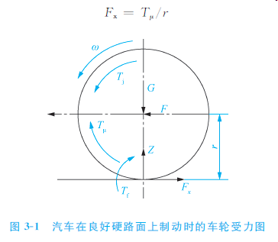  (二)制动减速度  对某一具体的汽车而言，制动减速度与地面制动力是等效的。  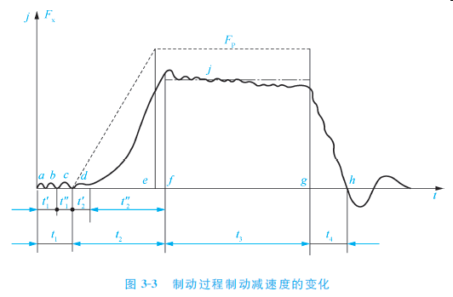  (三)制动距离  制动距离与汽车行驶的安全性有直接关系。我国安全法规中，制动距离是指在指定的道路条件下，机动车在规定的初速度下紧急制动时，从驾驶员踩制动踏板开始到汽车停止所行驶过的距离。制动距离与踏板力、附着条件、载荷、车速等因素有关。测试制动距离时必须对制动踏板力或制动系的压力以及轮胎与地面的附着条件作出相应的规定。不同车型对此项制动效能指标的具体要求有很大差异。  (四)制动时间  制动过程所经历的时间即制动时间，很少作为单纯的评价指标，但是又是分析制动过程和评价制动效能不可缺少的参数。如对于同一型号的两辆汽车产生同样的制动力所经历的时间不同，在两辆汽车的制动距离就可能相差很大，对行驶安全将产生不同效果。因此，通常把制动时间作为一项辅助的评价指标。  二、制动效能的恒定性  制动效能的恒定性是指抗制动效能下降的能力。前述制动效能指标，是在冷制动下，即制动器温度在100℃以下讨论的。汽车下长坡制动及汽车高速制动时，制动器的工作温度常在300℃以上，有时甚至高达600～700℃。这使制动器的孽擦力矩显著下降，汽车的制动效能会显著降低。制动效能的恒定性主要通过制动系统的抗热衰退性和抗水衰退性来评价。  三、制动时的方向稳定性  制动过程中有时会出现制动跑偏、侧滑，使汽车失去控制而离开规定行驶方向。汽车在制动过程中维持直线行驶或按照预定弯道行驶的能力称为汽车制动时的方向稳定性。  汽车丧失制动稳定性会出现汽车制动跑偏、制动侧滑和失去转向能力等现象，特别是后轴侧滑，是造成交通事故的重要原因。随着现代汽车行驶速度的不断提高，汽车制动时的方向稳定性将成为影响交通安全的重要因素。 |  |  |  |  | 讲授法  多媒体教学  直观演示法
检查评价  15 min | 师生互动，针对课程教学内容，提出问题，请学生回答。并对学生回答情况进行评价。 |  |  |  |  | 师生共同进行评价
总结  5 min | 本次课的主要内容 |  |  |  |  | 师生共同进行总结
课后反思

